VÝLET DO JÍZDÁRNY EDEN SE ŽĎÁRSKOU KOPRETINOU
čtvrtek 18. 8. 2016
odchod od Kopretiny v 9.00 hod.,
nebo MHD v 9.15 hod. od Domu s pečovatelskou službou
Program: prohlídka stájí
svezení dětí na koni
program na dětském hřišti

S sebou: tvrdé pečivo nebo mrkev

(pokud chcete udělat koníkům radost)
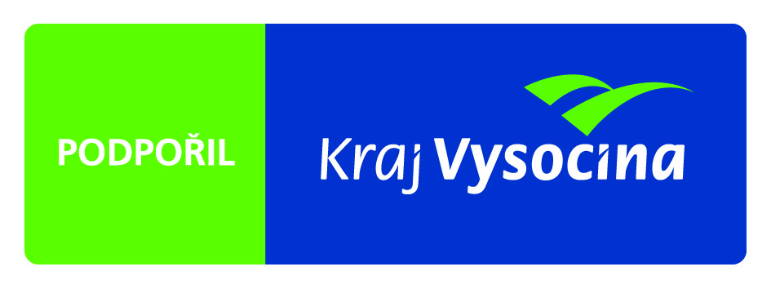

Cena za rodinu je 40 Kč.



Zveme širokou veřejnost.

